**Проект «Загадочная Индия» в подготовительной группе**

**Разработала и провела: воспитатель О.С. Ветошникова**

**Вид проекта**: информационно - исследовательский, групповой.

**Продолжительность проекта**: долгосрочный (ноябрь-декабрь 2018г.)

**Участники проекта**: дети подготовительной группы, воспитатель, музыкальный руководитель, родители.

**Актуальность**:

Данный проект знакомит дошкольников с Индией: её расположением на карте, искусством, условиями проживания, растительностью и животными. В ходе реализации проекта используются различные ситуации, которое развивают воображения и логическое мышление. Вызывает уважение к разным странам. Итоговое мероприятие помогает хорошему усвоению материала.

**Цель проекта:** познакомить детей с Индией.

**Задачи проекта:**

- познакомить детей с жизнью Древней Индии, её культурой и обычаями, искусством, животным и растительным миром;

- расширить кругозор детей;

- развивать любознательность;

- обогащать, уточнять и активизировать словарь детей;

- воспитывать интерес к другой стране.

**Основные направления работы с детьми:**

• совместная деятельность взрослого и ребёнка;

• самостоятельная деятельность ребёнка;

• наблюдения;

• музыка;

• художественная литература;

• стихи, загадки;

• беседа;

• динамические паузы;

• дидактические игры;

• художественное творчество;

• выставка детских работ.

**Методическое сопровождение:**

• сбор информации об Индии;

• подборка иллюстраций растительного и животного мира Индии;

• подборка индийских сказок;

• беседы;

• музыкальное сопровождение (индийская музыка) ;

• цветной картон;

• пластилин, стеки;

• кисти для клея, салфетки, клей, клубки;

• альбомные листы;

• графитные карандаши;

• консультационный материал для родителей.

**Сотрудничество с родителями:**

• просмотр мультфильмов «Книга джунглей», «Золотая антилопа» и т. п.

• сбор интересной информации об Индии;

* Выставка рисунков;
* Пошив костюмов;
* Подготовка презентаций с детьми;

• консультация для родителей «Как празднуют Новый год в Индии».

**Ресурсное обеспечение проекта:**

• наглядный материал;

• музыкальное сопровождение;

• материал для художественного творчества;

**Предполагаемый результат:**

• формирование положительно-эмоционального и осознанного отношения к народам других стран;

• развитие познавательного интереса детей;

• интерес к другим странам;

• иметь простейшие представления об Индии, её культуре и обычаях, искусстве, животным и растительным мире.

**Планирование проекта:**

Для разработки проекта определены основные критерии, которыми будем оперировать в ходе практической деятельности с детьми по осуществлению работы над проектом «Индия-чудесная страна» в подготовительной группе; группе.

**Этапы реализации проекта:**

1-й этап - Подготовительный.

1. Беседы с родителями.

2. Определение уровня знаний детей об Индии.

3. Подготовка материала для изобразительной деятельности: пластилин, стеки, бумага, клей, краски, кисточки.

4. Подборка художественной литературы для чтения.

2-й этап – Реализация проекта.

1. Изготовление украшений для оформления группы в индийском стиле.

2. Рассматривание иллюстраций. Составление описательных рассказов.

3. Беседы.

4. Индивидуальные проекты: "Индия", «Мифология Индии», «Растительный мир Индии», «Животный мир Индии», «Новый год в Индии».

5. Чтение индийских сказок.

6. Подготовка к новогоднему утреннику «Новый год в Индии».

9. Офтальмотренаж: «Пчела-Оса», «Бабочка», «Насекомые» (картотека) .

10. Лепка «Животные Индии»

11. Малоподвижная игра "Обезьянка".

12. Художественное творчество (рисование способом монотопии) «Растения Индии».

3-й этап – Итоговый.

1. Оформление выставки поделок и рисунков.

2. Выставка детских работ.

3. Оформление группы в индийском стиле.

4. Проведение развлечения «Путешествие в Индию»

**Результат:**

Дети узнали об Индии, её культуре и обычаях, об искусстве, о растительном и животном мире. Значительно повысился интерес детей к другим странам, в том числе и у малоактивных детей. Дети выступили с индивидуальными проектами. Обогатился словарный запас. Проведён новогодний утренник «Новый год в Индии».

Фотоотчёт.

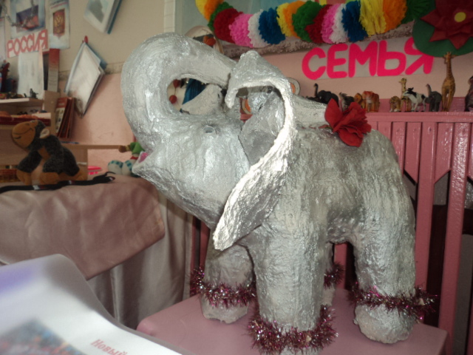

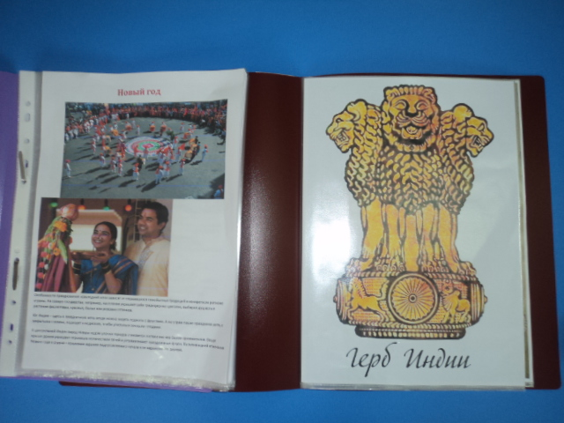

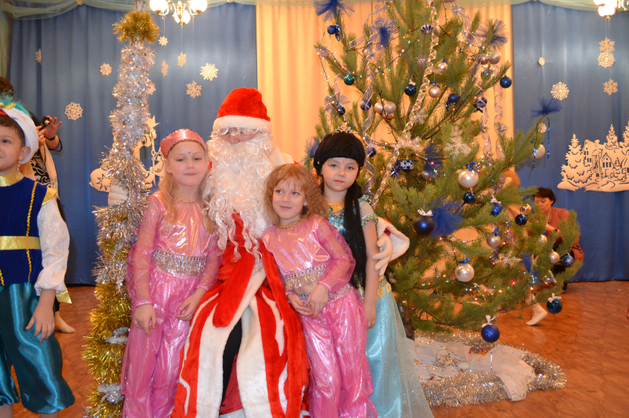

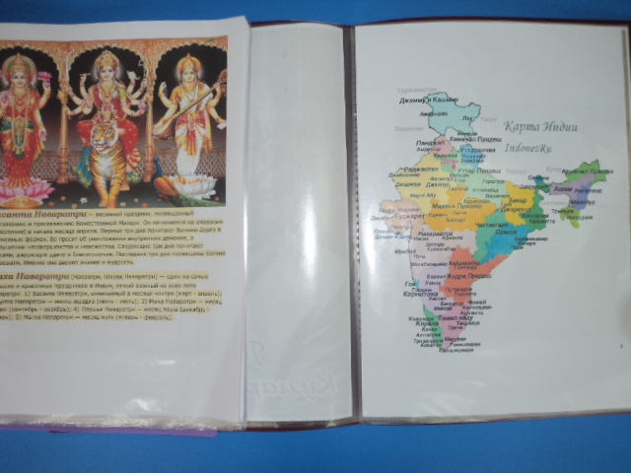

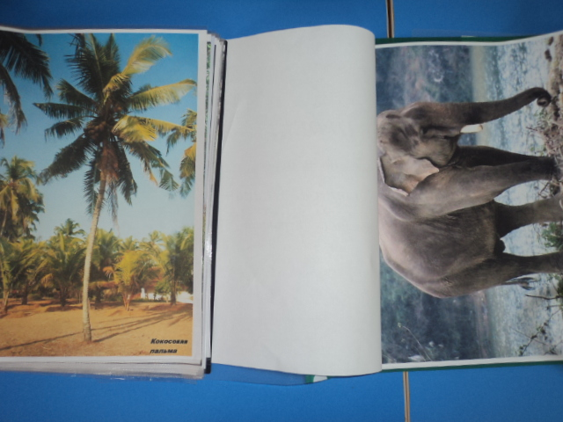

[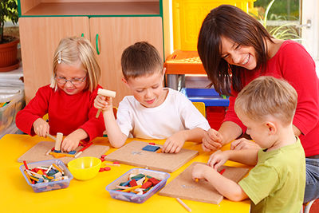](https://infourok.ru/kursy/87.html)

Курс профессиональной переподготовки

[**Воспитание детей дошкольного возраста**](https://infourok.ru/kursy/87.html)

Воспитатель детей дошкольного возраста

300/600 ч.

~~от 13100 руб.~~от 6900 руб.

[Смотреть курс](https://infourok.ru/kursy/87.html)

[](https://infourok.ru/kursy/648.html)

Курс повышения квалификации

[**Организация образовательного процесса: воспитательная работа, дополнительное образование, внеурочная деятельность**](https://infourok.ru/kursy/648.html)

72 ч.

~~4000 руб.~~2000 руб.

[Смотреть курс](https://infourok.ru/kursy/648.html)

[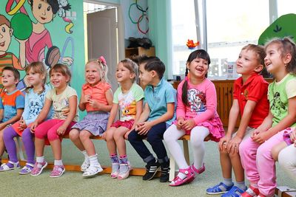](https://infourok.ru/kursy/169.html)

Курс повышения квалификации

[**Теория и методика развития дошкольника для организации образовательной деятельности в дошкольных образовательных организациях с учетом ФГОС ДО**](https://infourok.ru/kursy/169.html)

72 ч.

~~4000 руб.~~2000 руб.

[Смотреть курс](https://infourok.ru/kursy/169.html)

[скачать материал](javascript:void(0);)

Найдите материал к любому уроку,  
указав свой предмет (категорию), класс, учебник и тему:

Начало формы

Выберите категорию:            

Выберите класс:            

Выберите учебник:            

Выберите тему:            

Конец формы

также Вы можете выбрать тип материала:

* Все материалы

* Статьи

* Научные работы

* Видеоуроки

* Презентации

* Конспекты
* Тесты

* Рабочие программы

* Другие методич. материалы

[Найти](javascript:void(0);)

Общая информация

* [Савельева Анжелика Владимировна](https://infourok.ru/user/saveleva-anzhelika-vladimirovna)
* 861
* 07.07.2016

Номер материала: ДБ-139359

* [Дошкольное образование](https://infourok.ru/biblioteka/doshkolnoe-obrazovanie)

* [Дошкольники](https://infourok.ru/biblioteka/klass--1)
* [Другие методич. материалы](https://infourok.ru/biblioteka/type-60)

[скачать материал](javascript:void(0);)

Похожие материалы

[Консультация для родителей "Проблемы со сном"](https://infourok.ru/konsultaciya-dlya-roditeley-problemi-so-snom-1139628.html)

* 07.07.2016

* 314

[Перспективный план работы КМП](https://infourok.ru/perspektivniy-plan-raboti-kmp-1139625.html)

* 07.07.2016

* 953

[Консультация для родителей "Мама терапия"](https://infourok.ru/konsultaciya-dlya-roditeley-mama-terapiya-1139623.html)

* 07.07.2016

* 260

[Консультация "Как справиться с капризами ребенка"](https://infourok.ru/konsultaciya-kak-spravitsya-s-kaprizami-rebenka-1139621.html)

* 07.07.2016

* 295

[НОД "Профессии и инструменты"](https://infourok.ru/nod-professii-i-instrumenti-1139616.html)

* 07.07.2016

* 908

[Итоговая НОД по ОО "Познавательное развитие" раздел программы "Математическое развитие" в старшей группе](https://infourok.ru/itogovaya-nod-po-oo-poznavatelnoe-razvitie-razdel-programmi-matematicheskoe-razvitie-v-starshey-gruppe-1139610.html)

* 07.07.2016

* 259

Не нашли то что искали?

[Воспользуйтесь поиском по нашей базе из   
3305452 материала.](https://infourok.ru/biblioteka)

Вам будут интересны эти курсы:

[Курс повышения квалификации «Развитие элементарных математических представлений у детей дошкольного возраста»](https://infourok.ru/kursy/368.html?utm_source=biblioteka&utm_medium=sidebar_right&utm_campaign=kusy)[Курс повышения квалификации «Познавательное и речевое развитие детей дошкольного возраста в условиях реализации ФГОС ДО»](https://infourok.ru/kursy/382.html?utm_source=biblioteka&utm_medium=sidebar_right&utm_campaign=kusy)[Курс повышения квалификации «Экологическое образование детей дошкольного возраста: развитие кругозора и опытно-исследовательская деятельность в рамках реализации ФГОС ДО»](https://infourok.ru/kursy/390.html?utm_source=biblioteka&utm_medium=sidebar_right&utm_campaign=kusy)[Курс повышения квалификации «Простые машины и механизмы: организация работы ДОУ с помощью образовательных конструкторов»](https://infourok.ru/kursy/391.html?utm_source=biblioteka&utm_medium=sidebar_right&utm_campaign=kusy)[Курс повышения квалификации «Патриотическое воспитание дошкольников в системе работы педагога дошкольной образовательной организации»](https://infourok.ru/kursy/396.html?utm_source=biblioteka&utm_medium=sidebar_right&utm_campaign=kusy)[Курс повышения квалификации «Использование декоративно-прикладного искусства в работе с детьми дошкольного возраста»](https://infourok.ru/kursy/403.html?utm_source=biblioteka&utm_medium=sidebar_right&utm_campaign=kusy)[Курс повышения квалификации «Одаренные дети. Особенности развития и система сопровождения в системе ДОО»](https://infourok.ru/kursy/413.html?utm_source=biblioteka&utm_medium=sidebar_right&utm_campaign=kusy)[Курс повышения квалификации «Здоровьесберегающие технологии в физическом развитии дошкольников и их применение в условиях ФГОС ДО»](https://infourok.ru/kursy/419.html?utm_source=biblioteka&utm_medium=sidebar_right&utm_campaign=kusy)[Курс повышения квалификации «Сурдопедагогика: организация обучения, воспитания, коррекция нарушений развития и социальной адаптации глухих, слабослышащих, позднооглохших обучающихся в условиях реализации программы ФГОС»](https://infourok.ru/kursy/423.html?utm_source=biblioteka&utm_medium=sidebar_right&utm_campaign=kusy)[Курс повышения квалификации «Песочная терапия в работе с детьми»](https://infourok.ru/kursy/428.html?utm_source=biblioteka&utm_medium=sidebar_right&utm_campaign=kusy)[Курс повышения квалификации «Индивидуализация образования. Сопровождение индивидуального развития ребенка-дошкольника в вариативной образовательной среде»](https://infourok.ru/kursy/443.html?utm_source=biblioteka&utm_medium=sidebar_right&utm_campaign=kusy)[Курс повышения квалификации «ФГОС ДОО. Развитие поисковой активности, инициативы и познавательной мотивации методом экспериментирования у детей дошкольного возраста»](https://infourok.ru/kursy/461.html?utm_source=biblioteka&utm_medium=sidebar_right&utm_campaign=kusy)[Курс профессиональной переподготовки «Организация деятельности по присмотру и уходу за детьми дошкольного возраста»](https://infourok.ru/kursy/474.html?utm_source=biblioteka&utm_medium=sidebar_right&utm_campaign=kusy)[Курс повышения квалификации «Управление качеством дошкольного образования в условиях реализации ФГОС ДО»](https://infourok.ru/kursy/495.html?utm_source=biblioteka&utm_medium=sidebar_right&utm_campaign=kusy)[Курс повышения квалификации «Музыкальное развитие детей в соответствии с ФГОС ДО»](https://infourok.ru/kursy/499.html?utm_source=biblioteka&utm_medium=sidebar_right&utm_campaign=kusy)

Оставьте свой комментарий

[Авторизуйтесь](javascript:void(0);), чтобы задавать вопросы.

Найдите подходящий для Вас курс

[Курсы **392 курса**  
повышения квалификацииот 1 180 руб.](https://infourok.ru/kursy/coursePK)

[Курсы **289 курсов**профессиональной  
переподготовкиот 7 900 руб.](https://infourok.ru/kursy/coursePP)

[Курсы **22 курса**  
дополнительного образования от 1 800 руб.](https://infourok.ru/kursy/courseDO)